Przedmiotowy System Oceniania z geografii – klasa 7
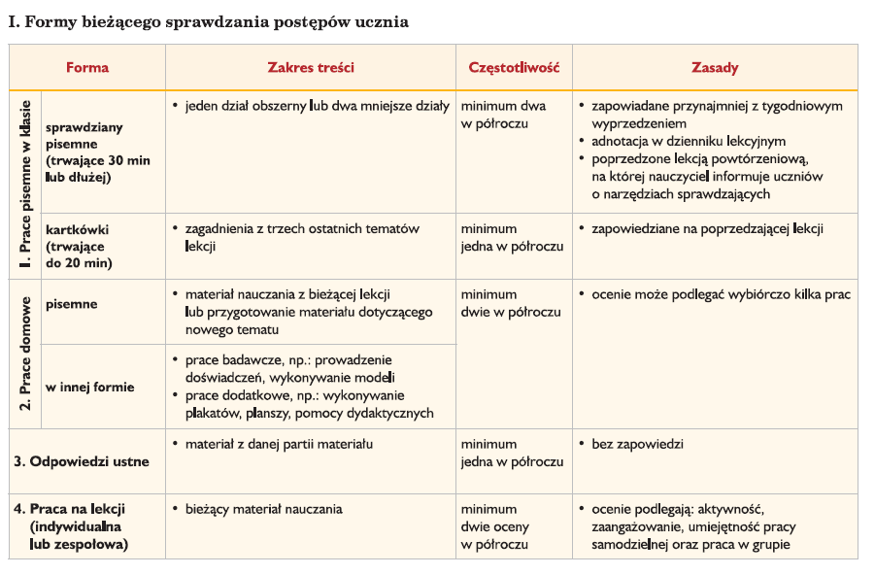

Przy ocenianiu prac pisemnych nauczyciel stosuje następujące zasady przeliczania punktów na ocenę:

mniej niż 33% możliwych do uzyskania punktów – niedostateczny
33% - 50% - dopuszczający
51% - 75% - dostateczny
76% - 90% - dobry
91% - 97% - bardzo dobry
98%-100% - celujący

Przy ocenianiu prac pisemnych uczniów ze specyficznymi trudnościami w nauce nauczyciel stosuje następujące zasady przeliczania punktów na ocenę:

0% - 19% - niedostateczny
20% - 39% - dopuszczający
40% - 54% - dostateczny
55% - 70% - dobry
71% - 89% - bardzo dobry
90% - 100% - celujący

Z prac pisemnych – kartkówek, uczeń otrzymuje oceny w oparciu o następującą skalę punktową:
0% - 35% - niedostateczny
36% - 49% - dopuszczający
50% - 74% - dostateczny
75% - 90% - dobry
91% - 100% - bardzo dobry

